Python | 开发环境IDE PyCharm配置

听语音

* |
* 浏览：14227
* |
* 更新：2017-05-14 20:54
* |
* 标签：[PYTHON](http://jingyan.baidu.com/tag?tagName=PYTHON" \t "_blank)
* [](http://jingyan.baidu.com/album/e6c8503c6268aae54f1a18eb.html?picindex=1)1
* [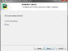](http://jingyan.baidu.com/album/e6c8503c6268aae54f1a18eb.html?picindex=2)2
* [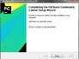](http://jingyan.baidu.com/album/e6c8503c6268aae54f1a18eb.html?picindex=3)3
* [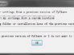](http://jingyan.baidu.com/album/e6c8503c6268aae54f1a18eb.html?picindex=4)4
* [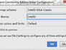](http://jingyan.baidu.com/album/e6c8503c6268aae54f1a18eb.html?picindex=5)5
* [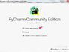](http://jingyan.baidu.com/album/e6c8503c6268aae54f1a18eb.html?picindex=6)6
* [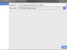](http://jingyan.baidu.com/album/e6c8503c6268aae54f1a18eb.html?picindex=7)7

[分步阅读](http://jingyan.baidu.com/album/e6c8503c6268aae54f1a18eb.html)

Jetbrains公司开发的Java IDE **IntelliJ IDEA**风靡世界，相信同样有着纯正血统的Python IDE **PyCharm**可以成为我们的得力助手。

[](http://jingyan.baidu.com/album/e6c8503c6268aae54f1a18eb.html?picindex=1)

工具/原料

* pycharm-community-5.0.3

PyCharm安装

1. 1

从文末链接或者Jetbrains官网下载安装包，双击进行安装；可选择pycharm作为打开.py文件的默认安装程序

[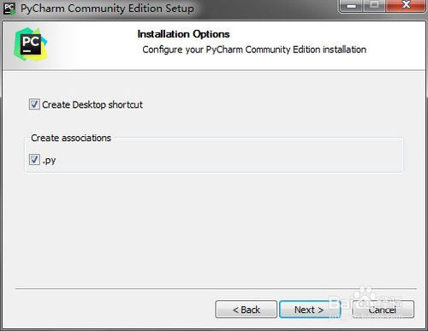](http://jingyan.baidu.com/album/e6c8503c6268aae54f1a18eb.html?picindex=2)

1. 2

下一步，直至安装完成。这时候PyCharm就自动运行了。由于是首次使用，我们对下面的弹出窗口依次选择默认选项即可。

[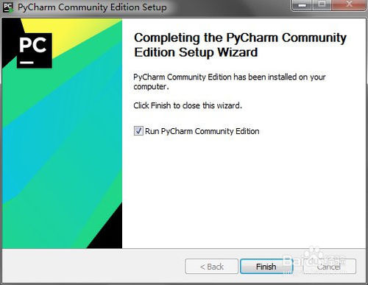](http://jingyan.baidu.com/album/e6c8503c6268aae54f1a18eb.html?picindex=3)

[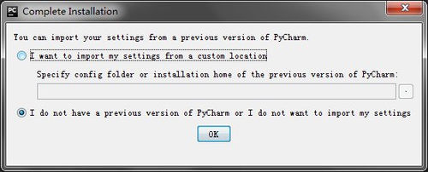](http://jingyan.baidu.com/album/e6c8503c6268aae54f1a18eb.html?picindex=4)

[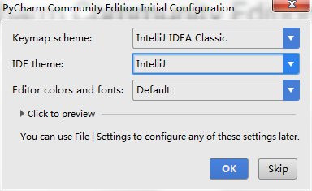](http://jingyan.baidu.com/album/e6c8503c6268aae54f1a18eb.html?picindex=5)

END

开发环境配置

1. 1

安装完成后，我们的PyCharm是这个样子的。点击新建项目。

[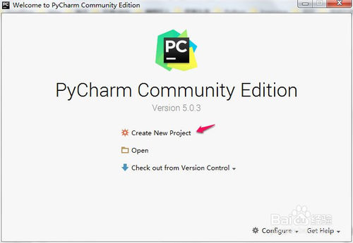](http://jingyan.baidu.com/album/e6c8503c6268aae54f1a18eb.html?picindex=6)

1. 2

在弹出窗口中，我们可以看到使用的Python版本。如果我们安装有多个Python环境，可以在设置中进行添加

[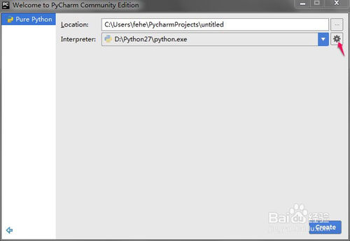](http://jingyan.baidu.com/album/e6c8503c6268aae54f1a18eb.html?picindex=7)

[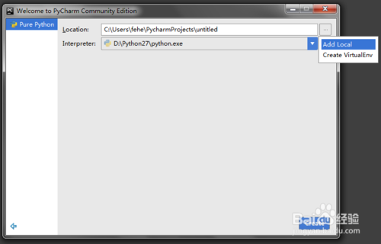](http://jingyan.baidu.com/album/e6c8503c6268aae54f1a18eb.html?picindex=8)

1. 3

为了方便我们存放PyCharm工程文件，我们最好设置一下工程目录

[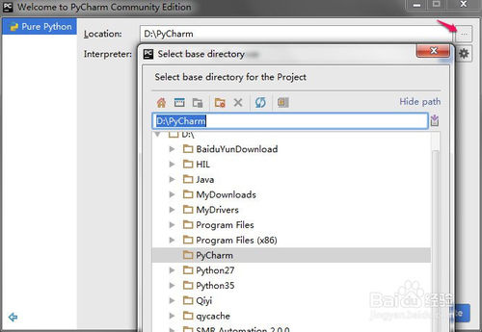](http://jingyan.baidu.com/album/e6c8503c6268aae54f1a18eb.html?picindex=9)

END

开发环境测试

1. 1

首先在工程下新建目录，新建Python文件

[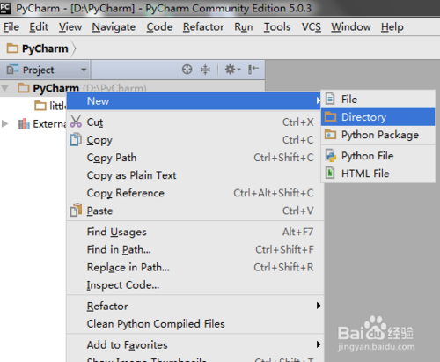](http://jingyan.baidu.com/album/e6c8503c6268aae54f1a18eb.html?picindex=10)

1. 2

然后输入代码并运行。如果成功输出“hello world”那么说明我们的设置就完成了

[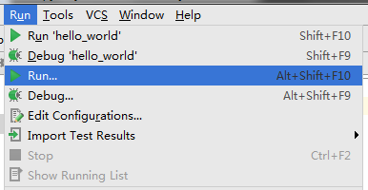](http://jingyan.baidu.com/album/e6c8503c6268aae54f1a18eb.html?picindex=11)

[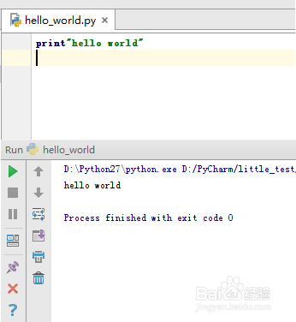](http://jingyan.baidu.com/album/e6c8503c6268aae54f1a18eb.html?picindex=12)

END

IDE设置

* **输出窗口设置**

笔者习惯把窗口放在右侧，这样就给了代码更多空间。

[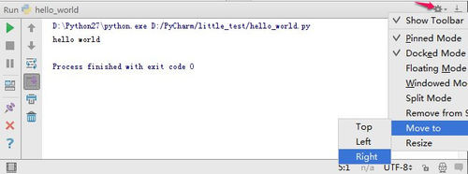](http://jingyan.baidu.com/album/e6c8503c6268aae54f1a18eb.html?picindex=13)

* **行号设置**

[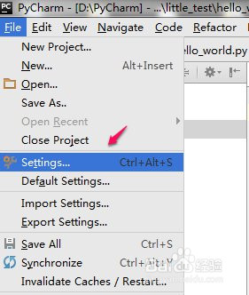](http://jingyan.baidu.com/album/e6c8503c6268aae54f1a18eb.html?picindex=14)

[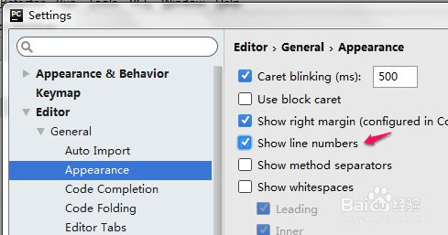](http://jingyan.baidu.com/album/e6c8503c6268aae54f1a18eb.html?picindex=15)

* **字体设置**

需要先点击另存为之后，才可以修改字体

[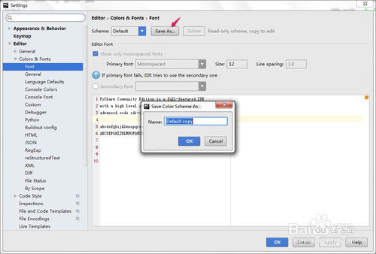](http://jingyan.baidu.com/album/e6c8503c6268aae54f1a18eb.html?picindex=16)

[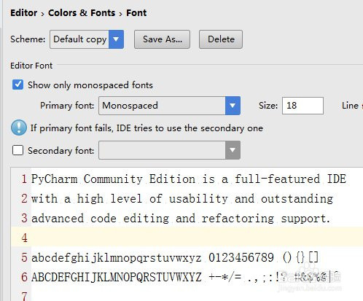](http://jingyan.baidu.com/album/e6c8503c6268aae54f1a18eb.html?picindex=17)

* **中文设置**

Python3 默认编码UTF-8直接支持中文

Python2 需要在添加# -\*-coding:gbk-\*-在代码头部，并且需要对中文进行u前缀处理，如：**u**"你好"

[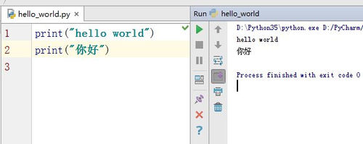](http://jingyan.baidu.com/album/e6c8503c6268aae54f1a18eb.html?picindex=18)

* **开发环境切换**

可以方便的在Python3和Python2环境之间进行切换，当然，代码需要我们自己修改，幸好我们可以新建不同的项目~

[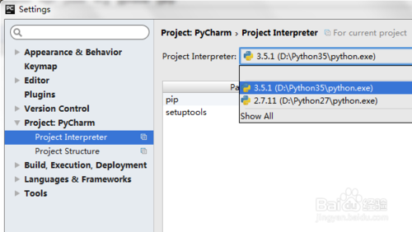](http://jingyan.baidu.com/album/e6c8503c6268aae54f1a18eb.html?picindex=19)

END